PONTIFICIA UNIVERSIDAD JAVERIANA ENTREGA DE PARCIAL FINAL - CORTE 3 Sistema de Gestión de Torneos y Equipos
Nombre del Estudiante: Santiago Avila Barbudo
Fecha: 2 de junio de 2026 Programa: Ingeniería
1. REPOSITORIOS DE CÓDIGO FUENTE (GITHUB)
A continuación, se presentan los enlaces a los repositorios públicos que contienen el código fuente desarrollado para este parcial, cumpliendo con la separación de proyectos solicitada:
- Repositorio del Backend (Spring Boot): https://github.com/SantiAvilal13/parcialwebbackend.git
- Repositorio del Frontend (HTML/JS/CSS): https://github.com/SantiAvilal13/parcialwebfront.git
2. EVIDENCIAS DE EJECUCIÓN Y CUMPLIMIENTO DE REQUERIMIENTOS
Evidencia A: Base de datos creada y relación uno a muchos En la siguiente captura se evidencia la consola de H2 con el modelo relacional implementado. Se observa la tabla hija "EQUIPO" y la tabla padre "TORNEO", demostrando la correcta creación de la llave foránea (TORNEO_ID) mapeada desde el backend mediante JPA.
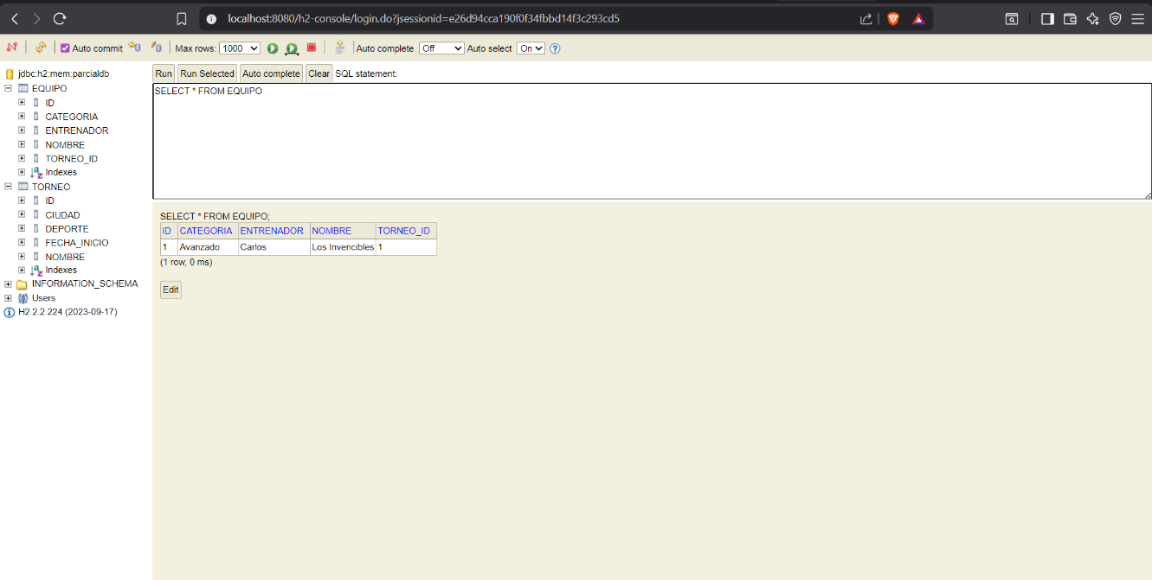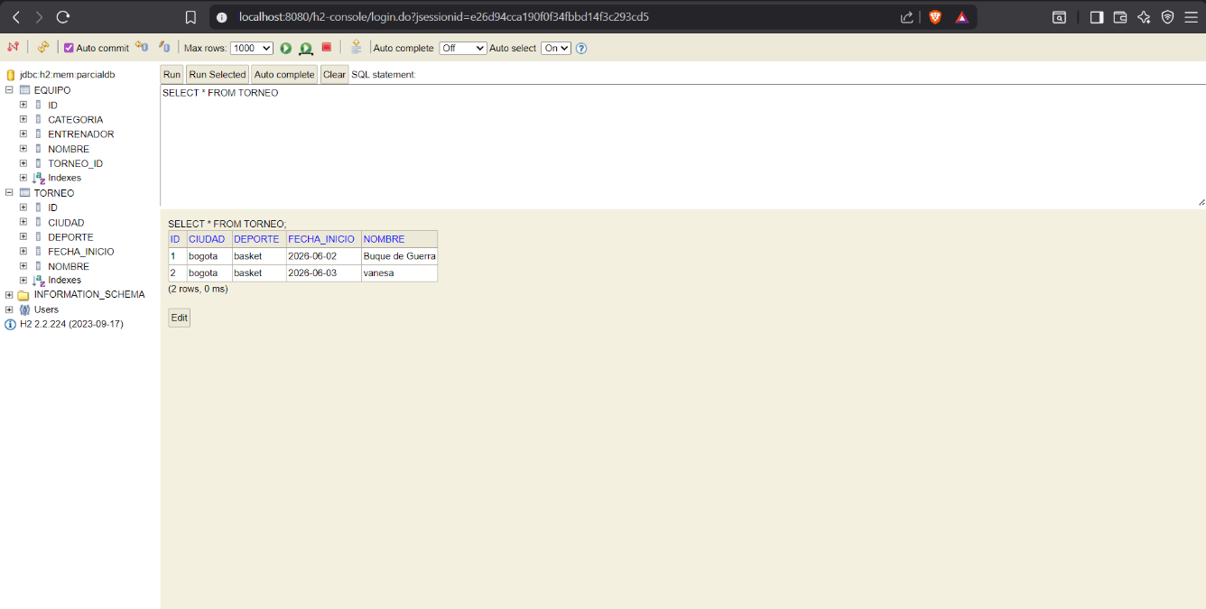
Evidencia B: Formulario de inserción funcionando La siguiente captura demuestra el frontend conectado al backend, con el formulario de la entidad Torneo diligenciado y listo para ejecutar el endpoint POST (/api/torneos).
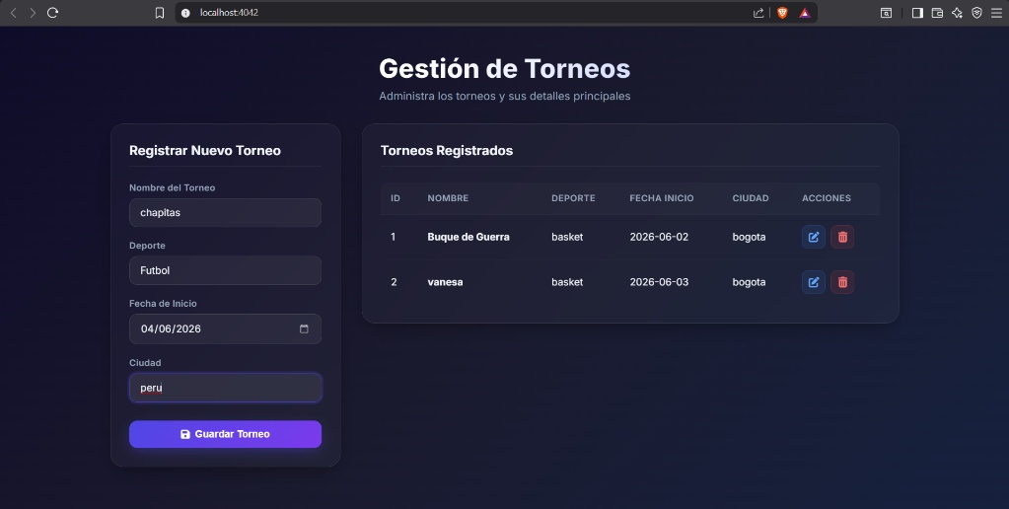
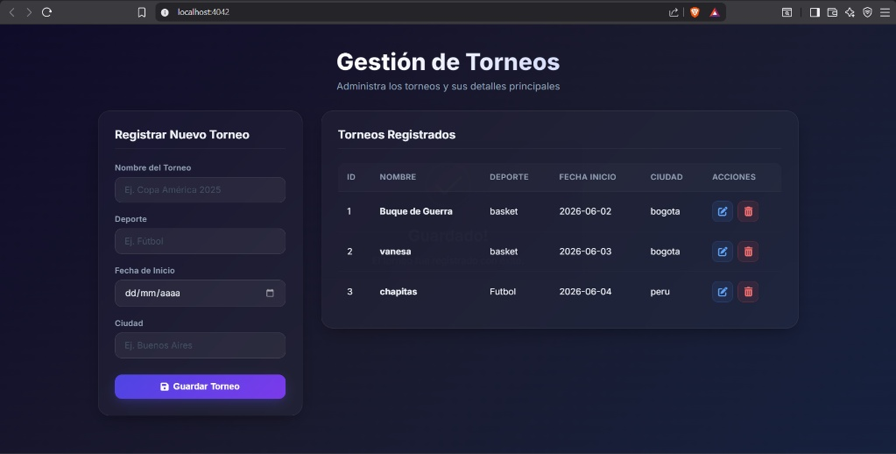
Evidencia C: Tabla consultando y mostrando datos desde el backend En la siguiente evidencia se observa la interfaz gráfica renderizando dinámicamente la tabla de Torneos. Esto demuestra el consumo exitoso del endpoint GET desde el backend, listando los registros guardados en la base de datos tras la inserción exitosa.
